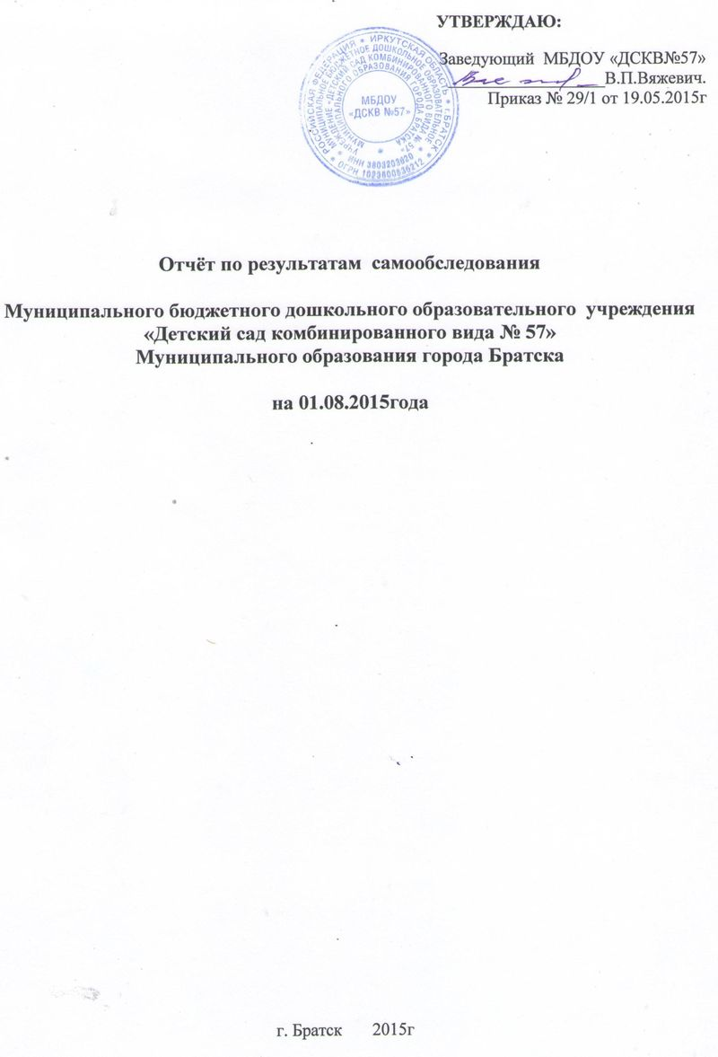

Общие сведения об образовательном учреждении.

Муниципальное бюджетное дошкольное образовательное учреждение «Детский сад комбинированного вида№57» муниципального образования города Братска ( далее-Учреждение).
Сокращенное наименование МБДОУ «ДСКВ№57». функционирует с ноября 1966года.
Юридический адрес учреждения:
Российская Федерация, Иркутская область, город Братск, жилой район Центральный, улица Мира 39В.
Юридический и фактический адрес учреждения совпадают.
Телефон (факс) 41-14-34.
Электронная почта-dtt-malinka57@yandex.ru, сайт:dou38.ru/br57/
Учреждение осуществляет образовательную деятельность на основании Устава, утвержденного приказом от 21.11.2011г № 793 начальником департамента образования города Братска.
Право осуществления образовательной деятельности подтверждено лицензией
от 13. апреля 2012г, регистрационный номер 4544, серия РО № 045840.
Медицинское обслуживание воспитанников в учреждении обеспечивает ОГАУЗ «Братская городская больница №1»
Лицензия на право ведения медицинской деятельности: серия ФС №000№ФС-38-01-001395 от 16.01.2012г.
Учреждение предоставляет помещение для осуществления медицинской деятельности в соответствии нормам СанПиН
Помещение и прилегающая территория Учреждения соответствуют государственным санитарно-эпидемиологическим требованиям к устройству , правилам и нормам в соответствии СанПиН 2.4.1.2660-10, нормам и правилам пожарной безопасности. В учреждении соблюдаются меры противопожарной безопасности, оснащено противопожарной сигнализацией,(АПС) с системой громкого оповещения.
Количество групп в МДОУ 6, из них для детей раннего возраста- 1, дошкольного возраста - 5; из них -общеразвивающей направленности-3, компенсирующей направленности –
Количество детей всего в МДОУ-136, из них в группах раннего возраста-28, дошкольного возраста-108; в группах общеразвивающей направленности-80, компенсирующей направленности -28.
Количество мальчиков -78, количество девочек -59
Количество семей, пользующихся мерами социальной поддержки в виде 100% компенсации за присмотр и уход в МДОУ- 3семьи, в них детей- 3; 50% компенсации -10 семей, в них детей -12.
Количество семей, получателей компенсации части родительской платы за содержание детей в МДОУ-7семей, в них детей-7.
Учреждение работает в режиме 12-часового пребывания воспитанников с 7.00 до 19.00 часов; при пятидневной рабочей недели, выходные дни: суббота, воскресенье, праздничные дни.

Структура управления ДОУ.
учреждением осуществляет заведующий, который подчиняется Учредителю. Функции и полномочия Учредителя выполняет департамент образования администрации города Братска .Собственником имущества является муниципальное образование города Братска. Функции собственника осуществляет комитет по управлению муниципальным имуществом администрации города Братска.
Важным в системе управления является создание механизма, обеспечивающего включение всех участников образовательного процесса в управление. Управляющая система состоит из двух структур:
1 структура-общественное управление, в нее входит: педагогический совет, общее собрание трудового коллектива, родительский комитет, деятельность которых регламентируется в соответствии с законодательством Российской Федерации, Уставом учреждения,
Первый уровень- административное управление, имеющее многоуровневую структуру.
Первый уровень-заведующий. Управление заведующего обеспечивает материальные, организационные, правовые, социально-психологические условия для реализации функции управления образовательным процессом в учреждении. Объект управления заведующего- весь коллектив. Заведующий учреждением представляет интересы в государственных органах и органах местного самоуправления, распоряжается имуществом учреждения в пределах прав, представленных ему договором, заключенным между учреждением и Учредителем. Действует без доверенности от имени учреждения.
Педагогический совет-осуществляет функции: утверждает образовательную программу учреждения, вносит предложения об изменении и дополнении в Устав учреждения. принимает решения по вопросу охраны учреждения, которые не оговорены и не регламентированы Уставом учреждения, рассматривает вопросы повышения квалификации и переподготовки кадров, утверждает характеристики педагогов, представляемых к наградам.
Второй уровень –старший воспитатель по воспитательной и методической работе, завхоз по административно-хозяйственной работе, медицинская сестра.
Третий уровень-осуществляется воспитателями, специалистами, обслуживающим персоналом.
Объект управления- воспитанники и их родители (законные представители).
Родительский комитет принимает участие в планировании и реализации работы по охране прав и интересов воспитанников, оказывает помощь в работе с неблагополучными семьями, участвует в подведении итогов работы учреждения за учебный год.
Общее собрание трудового коллектива обеспечивает социальную защиту работников учреждения, обсуждает правила внутреннего трудового распорядка, графики работы, графики отпусков работников учреждения, заслушивает отчеты заведующего, завхоз.

Качество учебно – методического и библиотечно- информационного обеспечения.

Учебно-методическое обеспечение образовательного процесса в учреждении является составной частью учебного процесса и одним из основных видов деятельности руководства.
Основным библиотечно-информационным ресурсом учреждения является библиотечный фонд, который включает материалы на различных носителях, в различных форматах. Это
библиотека, аудиотека, видеотека.
Библиотека является составной частью методической службы учреждения и включена в воспитательно-образовательный процесс в целях обеспечения права участников образовательного процесса на бесплатное пользование библиотечно-информационными ресурсами. Образовательное учреждение несет ответственность за содержание литературы, представленной в библиотеке.
Библиотечный фонд учреждения отражает следующие аспекты социальной ситуации развития ребенка дошкольного возраста, охватывает все образовательные направления:
Социально - коммуникативное развитие;
Познавательное;
Речевое;
Художественно-эстетическое развитие;
Физическое развитие.
Дошкольное учреждение в соответствии с Федеральным законом в Российской Федерации от 29.12.2012 № 273 –ФЗ «Об образовании в Российской Федерации» самостоятельно составляет перечень необходимых для осуществления воспитательно-образовательного процесса программ, методических пособий. Библиотека представлена в достаточном количестве учебно-методических документов, пособий, рекомендаций. методических материалов, подборкой периодических изданий. энциклопедиями, детской художественной литературой.
Аудиотека содержит аудиоматериалы ( сборники детских песен, сказки, звуки природы: птиц, зверей), используемые педагогами при организации различных видов деятельности: праздников, развлечений, досугов, открытых мероприятий. Видеотека включает в себя научно-популярные, учебно- методические фильмы, слайдовые презентации.
Кроме фонда основной учебной и учебно-методической литературы, библиотека учреждения располагает достаточным объемом дополнительной литературы, включающей в себя:
-официальные издания ( сборники законодательных актов, нормативно-правовых актов и кодексов Российской Федерации)
-справочно-библиографические издания (энциклопедии, справочники и словари)
-научную литературу.
Оценка качества учебно-методического обеспечения показала, что весь материал систематизирован, соответствует содержанию методической работы, задачам, стоящим перед дошкольным образовательным учреждением, содержанию ООП ДО.
В настоящее время библиотечный фонд учреждения насчитывает более 500 экз. книг и журналов, более 20 экз. видеоматериалов, более 30 экз. аудиоматериалов. Выписываются периодические издания: : "Дошкольное воспитание", "Ребенок в детском саду", "Управление ДОУ", "Инструктор по физической культуре", "Справочник старшего воспитателя", "Музыкальный руководитель", "Музыкальная палитра", "Воспитатель ДОУ". Библиотечный фонд постоянно обновляется
Учреждение обеспечено современной информационной базой (локальная сеть, которая объединяет шесть компьютеров, выход в Интернет, электронная почта).
Информационное обеспечение качества образования позволяет осуществлять: оперативный обмен информацией, электронный документооборот и хранение документов, функционирование системы дистанционного обучения, обеспечивает приобретение лучших дидактических продуктов, лицензионных программных материалов, позволяет предоставлять оперативно информацию органам управления.
Сайт учреждения соответствует установленным требованиям: обеспечение открытости, доступности информации о деятельности дошкольного образовательного учреждения.
Учреждение руководствуется правилами размещении материалов на официальном сайте образовательной организации в информационно- телекоммуникационной сети «Интернет» и обновления информации об образовательной организации.
Обеспечение открытости и доступности информации о деятельности дошкольного образовательного учреждения размещается в СМИ, которые оповещают население об интересных дела, мероприятиях. Презентации, выставки сопровождают все мероприятия. которые проводятся в учреждении. В достаточном количестве в учреждении информационных стендов, уголков для размещения информационного материала для родителей и сотрудников учреждения. Использование компьютерных технологий помогают педагогам не только сделать изучение материала более наглядным, интересным, проблемным, но и показать связь между отдельными предметными областями. В учреждении имеется информационно-техническая база: 6компьютеров, 1 ноутбук, 1 мультимедийный проектор, DVD- проигрыватель, магнитно-меловая доска, создан официальный сайт ДОУ, имеется доступ в интернет, 2 музыкальных центра, созданы личные сайты педагогов.
За 2014–2015 учебный год заметно выросло число педагогов, которые применяют ИКТ в образовательном процессе -68%.
Вывод: учебно – методическое и библиотечно- информационного обеспечение ДОУ находится на достаточном уровне. Продолжать работу по научно – методическому обеспечению образовательной деятельности в соответствии с ФГОС.

.Материально-техническое обеспечение.

Муниципальное бюджетное дошкольное образовательное учреждение «Детский сад комбинированного вида №57» муниципального образования города Братска расположено в двухэтажном кирпичном здании в центре жилого массива 3 микрорайона, вдали от промышленных предприятий и автомобильной трассы. В окружении дошкольного учреждения находятся ДОУ № 56,61 , МБОУ СОШ №31. Территория учреждения площадью 0.610 га ограждена забором, который требует замены Территория участка учреждения освещена по всему периметру. На территории учреждения имеются различные насаждения: деревья и кустарники ( береза, рябина, тополь, сирень, акация), газоны и клумбы.
Рядом с основным зданием расположена зона игровой территории, которая включает в себя групповые участки, на которых размещены малые формы, веранды, общая физкультурная площадка, выделена зона для хозяйственной деятельности.
В дошкольном учреждении имеются административные и служебные помещения: кабинет психолога,2 кабинета учителя-логопеда, методический кабинет, кабинет заведующего , кабинет завхоза, медицинский кабинет, процедурный кабинет, изолятор, музыкальный зал, прачечная, гладильная, пищеблок.
Шесть групповых помещений имеют : спальную, туалетную, совмещенную с умывальной комнатой, моечную, приемную. Групповые комнаты соответствуют требованиям СанПиН и лицензионным требованиям на одного ребенка. Групповые помещения оснащены детской мебелью, которая подобрана в соответствии роста воспитанников, имеется маркировка мебели.
Административно – хозяйственная работа в течение года велась согласно плана. Качественно проведены текущий и косметический ремонт групп и помещений учреждения.
Произведена покраска коридора, пищеблока, медицинского кабинета, входных тамбуров, лестничных пролётов. На территории участка отремонтированы и покрашены малые формы, произведена выбраковка старых деревьев.
В старшей группе произведена замена кровли на крыше входного тамбура ,кровля спального помещения, установлены входные двери на пищеблок и среднюю группу.
Для пищеблока приобретен морозильный шкаф, протирочно-резательная машина, эл.печь,
,стеллаж для хранения посуды, двухместная ванна из нержавеющей стали,2 разделочных стола , полки для хранения разделочных досок. произведена замена разделочных досок, частично заменена посуда в группах и на пищеблоке. Установлена вентиляция.
В помещении прачечной приобретены новые шкафы для хранения постельного белья и спецодежды, стиральная машина.
В учреждении имеются 6 компьютеров, 3 ноутбука, все компьютеры имеют выход в интернет.3 принтера, 3 ксерокса, фотоаппарат, 5 телевизоров в каждой группе.
Для информационно-технического оснащения образовательного процесса приобретены мультимедийная установка с экраном, ноутбук, монитор.
Для улучшения материально-технической базы учреждения используются : бюджетные средства, внебюджетные средства, спонсорская помощь.
В учреждении соблюдаются мера противопожарной и антитеррористической безопасности: имеется в наличии автоматическая пожарная сигнализация с голосовым оповещением, световым табло и указателями путей эвакуации, в наличии план эвакуации.
Учреждение укомплектовано средствами пожаротушения, Все огнетушители прошли поверку и перезарядку. Имеется кнопка экстренного вызова. На обслуживание пожарной сигнализации и кнопки экстренного вызова заключены договора с предприятием «Рубеж».
По вопросам безопасности проводятся мероприятия в соответствии с планом работы.
Вывод: состояние и использование материально-технической базы отвечает уровню комфортности и безопасности образовательной среды, соответствует лицензионным требованиям, требованиям СанПиНа ( нормативу площади на одного воспитанника).
Материально-техническое оснащение учебного процесса наглядными, учебными и игровым оборудованием значительно улучшилось, имеется в достаточном количестве и позволяет реализовать основную образовательную программу.
Кадровое обеспечение МДОУ

 | ФИО | телефон рабочий | телефон домашний | Сотовый | Общий стаж работы | Педагогический стаж | В данной должности
Заведующий МДОУ | Вяжевич Валентина Павловна | 411434 |  | 89500742766 | 49л. | 45л. | 23г.
Старший воспитатель | Иванова Татьяна Викторовна | 411434 | 425317 | 86086573014 | 42г. | 42г. | 22г
Завхоз | Шорохова Марина Александровна | 411434 |  | 89086419331 | 12л. |  | 8л.

Педагогический персонал  ( в разрезе должностей) | Штат(ед.) | Факт(чел.) | Вакансии
воспитатели | 12.80 | 11чел. | 1.00
старшие воспитатели | 1.00 | 1 | -
музыкальные работники | 1.50 | 1 | -
инструкторы по физической культуре | 1.00 | 1 | -
учителя-логопеды | 2.00 | 2 | -
учителя-дефектологи | - | -
педагоги-психологи | 1 | 0 | 1.00
педагоги дополнительного образования | - | - | -
Другие пед. раб. (указать) | - | - | -
Итого: | 19.30 | 16 | 2.00
Прочий персонал | 25.75 |  | -
Всего: | 46.05
% укомплектованности МДОУ в целом, из них
педагогическим персоналом | 88%
прочим персоналом | 100%

Имеют образование |  |  | Имеют  кв. категории |  | Средняя  зарплата
 | высшее | среднее | I | высшая
Всего пед. работников | 4 | 11 | 5
старших воспитателей |  | 1
воспитателей | 2 | 11 | 3
педагогов-психологов | - | -
муз. руководителей |  | 1
инструкторов по физкультуре |  | 1
логопедов | 2 | 2 | 2
других педагогов | - | -
итого | 4 | 16 | 5
итого в % | 25% | 75% | 31.25%

Количество групп в ДОУ

Количество групп всего: | численность детей | Количество групп для детей раннего возраста: | в них детей | Количество групп для детей дошкольного возраста: | в них детей
6 | 136 | 1 | 28 | 5 | 108

количество групп компенсирующей направленности | профиль группы | количество детей | количество детей -инвалидов
2 | Для детей с нарушением речи | 28 | 1
нет | Для детей с нарушением зрения | - | -
нет | Для детей с нарушением слуха | - | -
 | Для детей с нарушением интеллекта | - | -
нет | Для детей с нарушением опорно-двигательного аппарата | - | -
нет | Для детей с аллергодерматозами | - | -
нет | другие | - | -

Наличие специализированных помещений (перечислить)
1.Кабинет логопеда.
2.Кабинет психолога.
3.Музыкальный зал.
4.Методический кабинет.
5.Медицинский кабинет.

Развитие вариативных форм дошкольного образования
(для детей, не посещающих МДОУ)

Вариативные формы дошкольного образования (в ДОУ) | Возраст детей, охваченных данной формой | Количество детей, охваченных данной формой | Режим пребывания детей | Перечень образовательных программ, реализуемых в рамках данной формы | Формы работы с детьми и родителями
Консультативный педагог-психолог, педагог-психолог, учитель-логопед, инструктор по физо) | 5 -7лет | 12детей | 2р в неделю  с 14-00ч.  до 15-00ч.  с17-00ч.  до 19-00ч. | 1Основная образовательная программа ДО"  -"Программа логопедической работы по преодолению общего недоразвития речи у детей"  (Т.Б.Филичева, Г.В.Чиркина, Т.В.Туманова).  -"Азбука общения" (Шипицина). | Консультации,  Рекомендации, разработка памяток,  анкетирование,  выставка дидактических игр для подготовки детей к школе,  игровые тренинги с детьми и родителями,  дискуссии, совместные педагогическиемероприятия индивидуаль-ная работа по выявлению и коррекции речевых недостатков.
Группа кратковременного пребывания | нет
Другие формы (указать) | нет

Дополнительные образовательные услуги в МДОУ

Перечень дополнительных образовательных программ, заявленных в лицензии | Перечень дополнительных образовательных услуг в ДОУ
 | на платной основе | количество детей | на бесплатной основе | количество детей | % охвата детей дополнительным образованием
нет | - | - | - | - | -

Участие МДОУ в конкурсах различного уровня.(педагоги)
Уровень | Количество баллов (ДОУ) | Количество баллов (специалисты отдела дошкольного образования)
Федеральный-2  участие- 3 баллов  призовое место - 5 баллов | Участие- 12баллов  Призовое место-20 баллов
Региональный -1  участие- 2 балла  призовое место – 4 балла | Участие-2балла
Муниципальный -10  участие- 1 балл  призовое место - 3 балла | Участие-8 баллов  Призовое место-6 баллов
Общее количество баллов | Участие-22балла  Призовое место-26 балл  Всего: 48 баллов

Участие МДОУ в конкурсах различного уровня.(дети)
Уровень | Количество баллов (ДОУ) | Количество баллов (специалисты отдела дошкольного образования)
Федеральный  участие- 3 баллов  призовое место - 5 баллов | Участие-3 балла  Призовое место-5 баллов
Региональный  участие- 2 балла  призовое место – 4 балла | Участие-2
Муниципальный  участие- 1 балл  призовое место - 3 балла | Участие- 5баллов  Призовое место-6 баллов
Общее количество баллов | Участие-10 баллов  Призовое-11 баллов  Всего:21балл

(Приложить перечень участия во всех конкурсах. Участие нескольких детей в одном конкурсе считается один раз
Сведения о детях-инвалидах
Профиль: | количество | возраст | Ф.И.О. ребенка
с нарушением речи | 1 | 06.11.2008г. | Овсеенко Анастасия Алексеевна
с нарушением зрения
с нарушением слуха
с нарушением интеллекта
с нарушением опорно-двигательного аппарата
Другие:
Нарушение нервно-психического развития
Нарушение сердечно-сосудистой системы

Предписания надзорных органов, требующие больших финансовых затрат (н-р: малые формы, ремонт кровли и т.д.)

№ п/п | Предписание | Надзорный орган
1. | Выполнить ограждение территории, согласно п.3.1СанПиН 2.4.1.3049-13 «Санитарно – эпидемиологические требования к устройству, содержанию и организации режима работы дошкольных образовательных организаций». | Территориальный отдел Управления Роспотребнадзора по Иркутской области в г. Братске и Братском районе.

Количество выпускников МДОУ.
Количество выпускников | 7 лет (подготовительная к школе группа) | 6 лет (старшая группа)
24чел. | 23чел. | 1чел.

Сохранение контингента детей
Число детей на начало учебного года | Число детей на конец учебного года | Причины  (в случае оттока детей)
136 | 136 | -

Здоровье детей
№ п/п | Параметр
1 | Количество детей в МДОУ- 136, из них с:
1.1. | 1 группой здоровья- 23.
1.2. | 2 группой здоровья-108.
1.3. | 3 группой здоровья -5.
1.4. | 4 группой здоровья -нет
2. | Функционирование программы «Здоровье» (указать локальный акт)  нет
3. | Наличие плана проведения оздоровительно-профилактических мероприятий в МДОУ, согласованного с ДГБ  План утверждён руководителем ООМПД в ОУ №2 Серовой Н.В. от 12.01.2015г.

Особые мероприятия в ДОУ (акции, праздники, фестивали, сотрудничество и др.)
Просим очень кратко описать 1-2 (до 3) особых, значимых ярких мероприятий, проводимых в МДОУ.

Мероприятие | Количество, возраст детей, охваченных данным мероприятием | Количество педагогов | Количество родителей
1.Праздник " Мы правнуки Великой Победы".  7 мая в детском саду с утра было торжественно, звучали песни военной тематики. Групповые комнаты и музыкальный зал празднично оформлнены шарами, флажками. Дети одеты в форму десантников, моряков, солдат. На груди у детей и взрослых георгиевские ленты. У всех приподнятое, радостное настроение. На празднике "Мы правнуки Великой Победы" дети встретились с участником и ветераном Великой Отечественной войны Казаковцевым Николаем Петровичем.  С большим вниманиеми и интересом притихшие дети и взрослые слушали рассказ участника боевых событий о страшных и жестоких днях войны, о мужестве, смелости и и героизме русских солдат в войне с фашистами. Николай Петрович поделился незабываемыми впечатлениями от того радостного майского дня 1945 года, когда была объявлена Победа, показал детям фотографии своих однополчан. Дети и взрослые почтили память о погибших на войне солдатах минутой молчания. За мирное небо, за счастливое детство, за Победу над врагом дети и взрослые низко поклонились Ветерану и сказали "Спасибо".  Дети очень старались показать свои успехи Ветерану: пели песни, читали стихи на военную тему, педагоги показали монтаж и сценку "На привале". Николаю Петровичу дети вручили открытки, сделанные своими руками.  Николай Петрович каждому пожал руку, разрешил потрогать множественные медали, ордена на своей груди. Эта встреча, несомненно, оставит неизгладимые впечатления в душе каждого ребёнка. Вот так присходит преемственность поколений. | 55детей  Старший возраст | 10 чел. | 24 чел.

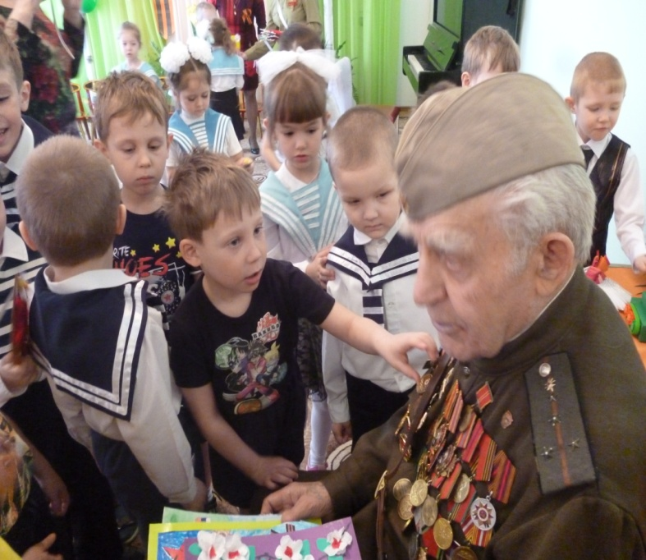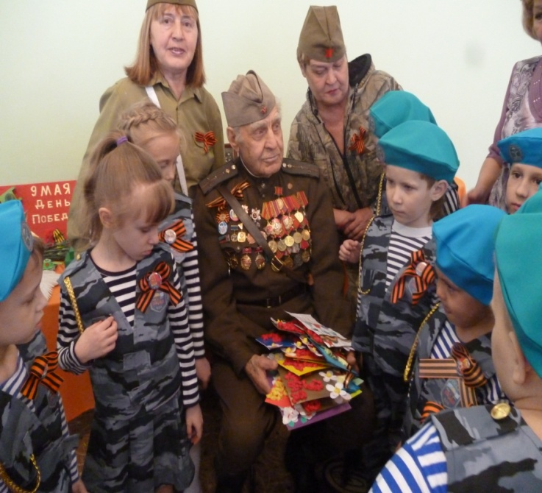
Мероприятие | Количество, возраст детей, охваченных данным мероприятием | Количество педагогов | Количество родителей
2.Музыкально - спортивный праздник "Мы - Братчане".  12 декабря - День рождения любимого города. Мы с гордостью называем себя Братчанами.  Мы гордимся своим городом.  "Я горжусь - братчанин я,  И Сибирь - моя земля,  Хорошо от "а" до "я",  Это Родина моя".  У нас самая мощная в мире гидроэлектростанция - Братская ГЭС, алюминиевый завод, лесопромышленный комплекс. В городе много достопримечательных мест: памятники А.С.Пушкину, И.И.Наймушину, первому строителю Братской ГЭС, героям Великой Отечественной войны, мемориал Славы в честь воинов, погибших в ВОВ, кинотеатры, драматический и кукольный театры и др.  В музыкально - спортивном празднике приняли участие дети старших групп. На празднике дети пели песни, читали стихи, участвовали в играх - эстафетах "Собери шишки с кедра", "Первопроходцы", "Царь тайги", "Строители города".  Большой интерес у зрителей и родителей вызвал танец " Ангара - красавица".  В изобразительной деятельности дети нарисовали поздравительные открытки "Любимому городу". | 75 детей  старший, средний возраст | 10чел. | 15 чел.

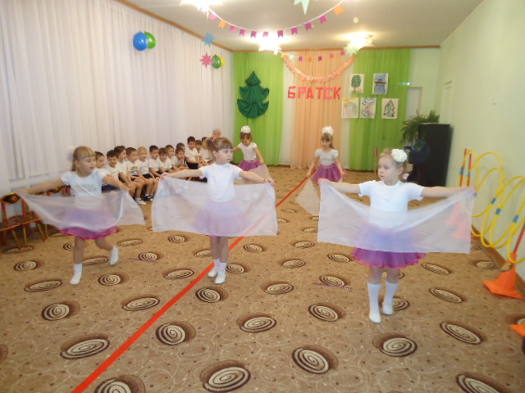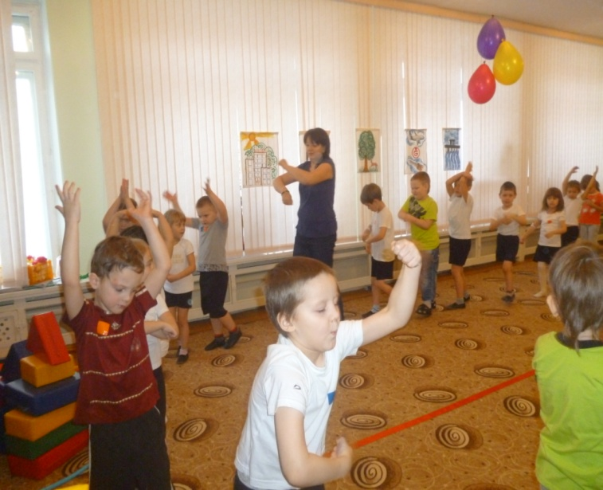

Мероприятие | Количество, возраст детей, охваченных данным мероприятием | Количество педагогов | Количество родителей
3.Шашечный турнир.  Хорошей традицией в детском саду стало проведение шашечного турнира.  Трое детей старшего возраста посещают городской шахматно - шашечный клуб "Дебют". Остальные дети заинтересовались этой древней игрой, захотели научиться в неё играть.  Воспитатели старших групп ввели в план совместной организованной деятельности с детьми обучение игре в шашки.  В течение года был реализован недельный проект "В гостях у шашечной королевы". Дети ходили на экскурсию в шахматно - шашечный клуб "Дебют", познакомились с презентацией на тему:"История происхождения шашечных игр у народов мира". В ходе реализации проекта дети познакомились с шашечным полем, с расположением шашек на поле, передвижением шашечных фигур по полю, правилами игры. Дети читали рассказы "Шашки страны пирамид", "Матч предков", играли в игры: "Живой алфавит", "Найди шашечное поле", "Дойди быстрее и займи домик". Проект сформировал у детей интерес к игре в шашки. Дети научились самостоятельно выбирать партнёра и играть в шашки. В конце учебного года пригласили команду учеников первого класса школы № 31. В шашечном турнире с командой школьников наши дети одержали победу со счётом 3:7. | 10 чел.  Старший возраст. | 4 чел. | 8 чел.

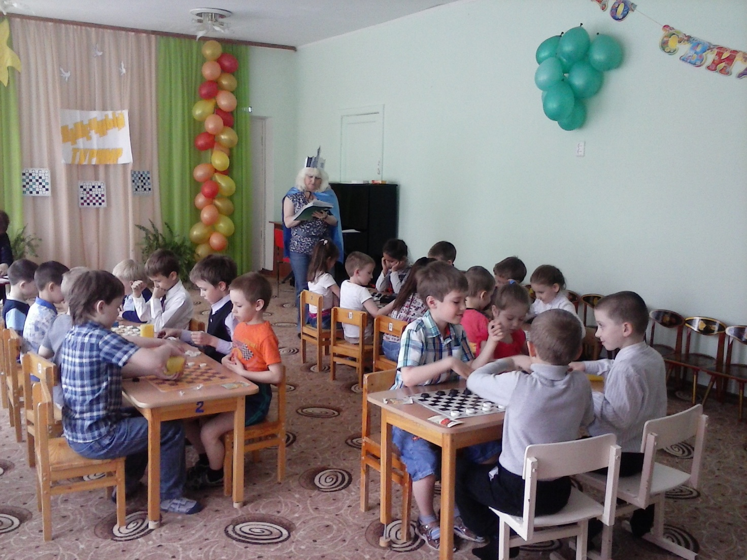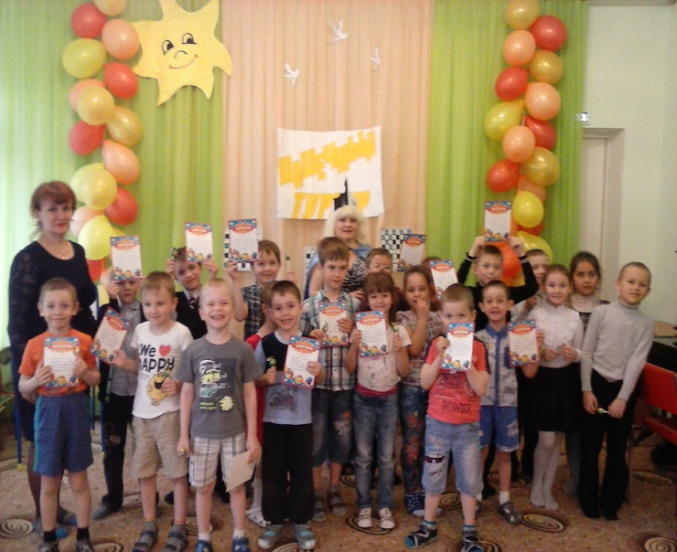

Участие педагогов ОО в международных, российских, региональных, муниципальных профессиональных конкурсах в 2014/15 уч. году

№ | Вид, название конкурса | ФИО  участника, должность | Форма участия (дистанционная, очная) | Уровень конкурса (уровень этапа конкурса) | Результат участия: победитель, призер, участник
I полугодие 2014/15 учебного года
очные
1 | Фотоколлаж на тему: «Познаём мир через игру» | Здрецова  Татьяна Николаевна Воспитатель | очная | Муниципальный | Участник -Благодарность
2 | Фестиваль-конкурс вокального творчества «Я – братчанин». | Шубина Виктория Анатольевна  Музыкальный руководитель | очная | Муниципальный | Грамота
3 | Конкурс на противопожарную тематику «Сохраним лес Прибайкалья от пожаров». | Бойкова Александра Александровна  Воспитатель | очная | Региональный | Участие  сертификат
дистанционные
1 | Методическая разработка на тему: «Солнечная система» | Ванчкова Любовь Леонидовна Воспитатель | дистанционная | Всероссийский  «Рассударики» | Диплом  Победитель -3 место
2 | Методическая разработка на тему:  «Луна» | Ванчкова Любовь Леонидовна Воспитатель | дистанционная | Всероссийский  «Таланты России» | Диплом  Победитель -1 место
3 | Методическая разработка на тему: «С днём рождения, город Братск». | Клименчук Маргарита Васильевна Инструктор по физической культуре | дистанционная | Всероссийский  «Рассударики» | Дипломант  Диплом
4 | Методическая разработка на тему:  «Путешествие с Сибирячком по Байкалу» | Федорчак Наталья Павловна  Воспитатель | дистанционная | Всероссийский  «Таланты России» | Диплом  Победитель- 3 место
5 | Методическая разработка на тему:  «Байкал и его жители» | Федорчак Наталья Павловна  Воспитатель | дистанционная | Всероссийский  «Таланты России» | Диплом  Победитель- 1 место
6 | Методическая разработка на тему:  «В гости к зимушке -зиме» | Томилова Галина Михайловна  Воспитатель | дистанционная | Всероссийский  «Рассударики» | Диплом  Победитель- 3 место
7 | Методическая разработка на тему:  «Формирование потребности в здоровом образе жизни» | Бойкова Александра Александровна  Воспитатель | дистанционная | Всероссийский  «Рассударики» | Диплом  Победитель- 3 место
8 | Методическая разработка на тему:  «Удивительный мир телефона» | Бойкова Александра Александровна  Воспитатель | дистанционная | Всероссийский  «Рассударики» | Лауреат
II полугодие 2014/15учебного года
очные
1 | Презентация самодельной книги «Самиздат для ребят” | Здрецова Татьяна Николаевна  Воспитатель | очный | Муниципальный | Благодарность
2 | Конкурс музыкальных видеоклипов «Ты- женщина,ты – бездна божества» | Клименчук Маргарита Васильевна.  Инструктор по физической культуре | очный | Муниципальный | Благодарность
3 | «Голос Профсоюза»  Номинация «Компьютерная презентация «Профсоюз – это плюс». | Балакина Наталья Анатольевна  Педагог- психолог  Федорчак Наталья Павловна,  воспитатель | очный | Муниципальный | Почётная грамота
4 | «Турнир для дошколят «Умник Ум-2015 | Дворецкая Любовь Васильевна  воспитатель | очный | Муниципальный | Лауреат
5 | Конкурс инсценированной патриотической песни «Мы правнуки Великой Победы». | Шубина Виктория Анатольевна  Бойкова Александра Александровна | очный | Муниципальный | Грамота
6 | Фестиваль детского творчества «Жемчужина Братска-2015»  Номинация «Фольклорное хоровое исполнительство» | Шубина Виктория Анатольевна  Музыкальный руководитель | очная | Муниципальный | Грамота
7 | Конкурс ШСП «Калейдоскоп  проектов» | Деркач Лидия Николаевна | очная | Муниципальный | 2 место
8 | Конкурс «Горжусь профессией своей» | Бушуева Наталья Сергеевна,  воспитатель | очная | Муниципальный ОГБОУСПО  «Братский педагогический колледж». | Итоги не подведены
дистанционные
1 | Методическая разработка  «Конспект интегрированного педагогического мероприятия для детей старшего дошкольного возраста «Лиственные, хвойные деревья Сибири». | Деркач Лидия Николаевна  Воспитатель | дистанционная | Всероссийский  «Рассударики» | Дипломант  Диплом
2 | Методическая разработка  «Конспект интегрированного педагогического мероприятия для детей старшего дошкольного возраста «Земля – наш дом родной». | Дворецкая Любовь Васильевна  Воспитатель | дистанционная | Всероссийский  «Рассударики» | Дипломант  Диплом
3 | Методическая разработка «Сценарий занятия «Космическое путешествие» | Федорчак Наталья Павловна  Воспитатель | дистанционная | Всероссийский  «Рассударики» | Диплом  Победитель- 3 место
4 | Методическая разработка на тему:  «Полёт на космическом корабле» | Федорчак Наталья Павловна  Воспитатель | дистанционная | Всероссийский  «Таланты России» | Диплом  Победитель- 1 место

Участие детей в конкурсах различного уровня
Вид, название конкурса | ФИ участника | Форма участия | Уровень конкурса | Результат участия
Фестиваль-конкурс вокального творчества "Я - братчанин" | Пугачева Ульяна | очная | муниципальный | Участие - сертификат
Конкурс поделок "Снеговик-книголюб" | Таюрская Софья | очная | муниципальный | Диплом участника
Творческий конкурс "Радуга лета" | Татарников Егор | дистанционная | всероссийский | Диплом 3 степени
 | Измайлов Даниил | дистанционная | всероссийский | Диплом 3 степени
 | Разгус Елизавета | дистанционная | всероссийский | Диплом 3 степени
 | Медвецкая Ульяна | дистанционная | всероссийский | Диплом 3 степени
 | Кузнецова Екатерина | дистанционная | всероссийский | Свидетельство участника
 | Жукова Юлия | дистанционная | всероссийский | Диплом победителя
 | Парамонов Дмитрий | дистанционная | всероссийский | Диплом 3 степени
 | Кузнецов Максим | дистанционная | всероссийский | Диплом 3 степени
 | Щельницкий Родион | дистанционная | всероссийский | Диплом 3 степени
 | Дорофеева Ольга | дистанционная | всероссийский | Свидетельство участника
 | Дурнев Богдан | дистанционная | всероссийский | Диплом 3 степени
Конкурс детского творчества "Сохраним богатство Приангарья от пожаров" | Дорошков Леонид | очная | региональный | Сертификат
 | Рудых Таисия | очная | региональный | Сертификат
 | Зубова Варвара | очная | региональный | Сертификат
 | Беженарь Иван | очная | региональный | Сертификат
 | Вязьмин Павел | очная | региональный | Сертификат
 | Красокутский Кирилл | очная | региональный | Сертификат
Соревнование по плаванию | Парамонов Дмитрий | очная | муниципальный | Грамота
Интеллектуальный турнир "УмникУм" | Пугачева Ульяна | очная | муниципальный | Лауреат
Спортивный конкурс "Дошкольная спортландия" | Команда - 6 человек | очная | муниципальный | Диплом  2 место
Конкурс патриотической песни "Мы - правнуки Великой победы" | Вокальная группа - 6 человек | очная | муниципальный | Благодарность

Показатели деятельности дошкольной образовательной организации,
подлежащей самообследованию.

№ п/п | показатели | Единица измерения.
1. | Образовательная деятельность
1.1 | Общая численность воспитанников, осваивающих образовательную программу, в том числе: | 136/100%
1.1.1 | В режиме полного дня 12 часов | 136/100%
1.1.2 | В режиме кратковременного пребывания (3-5 часов) | 0
1.1.3 | В семейной дошкольной группе | 0
1.1.4 | В форме семейного образования с психолого-педагогическим сопровождением на базе дошкольной образовательной организации | 0
1.2 | Общая численность воспитанников до трех лет | 28/ 20.5%
1.3 | Общая численность воспитанников от 3 до 8 лет | 108/ 79.4%
1.4.1 | В режиме полного рабочего дня 12часов | 136/100%
1.4.2 | В режиме продленного дня (8-14 часов) | 0
1.4.3 | В режиме круглосуточного пребывания | 0
1.5 | Численность(удельный вес численности воспитанников с ограниченными возможностями здоровья в общей численности воспитанников, получающих услуги: | 28/ 20.5%
1.5.1 | По коррекции недостатков в физическом и (или) психическом развитии | 0
1.5.2 | По освоению образовательной программы дошкольного образования | 0
1.5.3 | По присмотру и уходу | 0
1.6 | Средний показатель пропущенных дней при посещении дошкольной образовательной организации по болезни на одного воспитанника | 18.8
1.7 | Общая численность педагогических работников, в том числе: | 16/84.2%
1.7.1 | Численность(удельный вес численности педагогических работников, имеющих высшее образование | 0
1.7.2 | Численность(удельный вес численности педагогических работников имеющих высшее образование педагогической направленности (профиля) | 5/31.25%
1.7.3 | Численность (удельный вес численности педагогических работников, имеющих среднее профессиональное образование | 0
1.7.4 | Численность (удельный вес численности педагогических работников, имеющих среднее профессиональное образование педагогической направленности (профиля) | 11/68.75%
1.8 | Численность ( удельный вес численности педагогических работников, которым по результатам аттестации присвоена квалификационная категория, в общей численности педагогических работников, в том числе: | 7/39%
1.8.1 | Высшая | 0
1.8.2 | Первая | 7/39%
1.9 | Численность (удельный вес численности педагогических работников в общей численности педагогических работников, педагогический стаж работы которых составляет: | 16/100%
1.9.1 | До 5 лет | 1/ 6.25%
1.9.2 | Свыше 30 лет | 9/56.25%
1.10 | Численность (удельный вес численности педагогических работников в общей численности педагогических работников в возрасте до 30 лет | 2/12.5%
1.11 | Численность (удельный вес численности педагогических работников в общей численности педагогических работников в возрасте от 55 лет | 4/25.00%
1.12 | Численность (удельный вес численности педагогических и административно-хозяйственных работников, прошедших за последние 5 лет повышение квалификации профессиональную переподготовку по профилю педагогической деятельности или иной осуществляемой в образовательной организации деятельности, в общей численности педагогических и административно-хозяйственных работников | 16/100%
1.13 | Численность (удельный вес численности педагогических и административно-хозяйственных работников, прошедших повышение квалификации по применению в образовательном процессе федеральных государственных образовательных стандартов в общей численности педагогических и административно-хозяйственных работников | 7/37%
1.14 | Соотношение «педагогический работник (воспитанник» в дошкольной образовательной организации | 16/136
1.15 | Наличие в образовательной организации следующих педагогических работников:
1.15.1 | Музыкального руководителя | да
1.15.2 | Инструктора по физической культуре | да
1.15.3 | Учителя-логопеда | да
1.15.4 | Логопеда | нет
1.15.5 | Учителя-дефектолога | нет
1.15.6 | Педагога-психолога | да
2. | Инфраструктура
2.1 | Общая площадь помещений, в которых осуществляется образовательная деятельность, в расчете на одного воспитанника | 450/136  3.3 кв.м
2.2 | Площадь помещений для организации дополнительных видов деятельности воспитанников | 0
2.3 | Наличие физкультурного зала | нет
2.4 | Наличие музыкального зала | да
2.5 | Наличие прогулочных площадок, обеспечивающих физическую активность и разнообразную игровую деятельность воспитанников на прогулке | да

